PONEDJELJAK, 30.3.2020.
Sretan vam početak novog radnog tjedna. Nadam se da ste se odmorili navikavajući se na ljetno računanje vremena. Sad nastavljamo marljivo dalje.
HRVATSKI JEZIK
Sigurno se razveselite kad na televiziji čujete nešto o čemu smo mi već govorili. Danas ste ponovili pjesmu Knjiga o proljeću. Riješite još jednom kviz na poveznici:
Knjiga o proljeću
Naučili ste što je petostih ili činkvina. Zapišite njena pravila u bilježnicu:
Petostih ili činkvina
Petostih ili činkvina je talijanska narodna pjesma koja ima pet stihova. Pravila činkvine:
- prvi stih – jedna riječ (tema) mora biti IMENICA, imenica
opisuje temu
- drugi stih – dvije riječi – moraju biti PRIDJEVI koji opisuju
imenicu (temu)
- treći stih – tri riječi – moraju biti GLAGOLI povezani s temom
- četvrti stih – misao od četiri riječi koja izražava osjećaj prema temi; misao čine četiri riječi napisane kao rečenica i, naravno, vezane su uz temu
- peti stih – jedna riječ koja označava temu nekom drugom riječi
Ovo je jedna činkvina o leptiru:
Leptir
zaigran, šaren
Oprašuje, leprša, leti
Leteći cvijet – ukras livade.
Proljeće

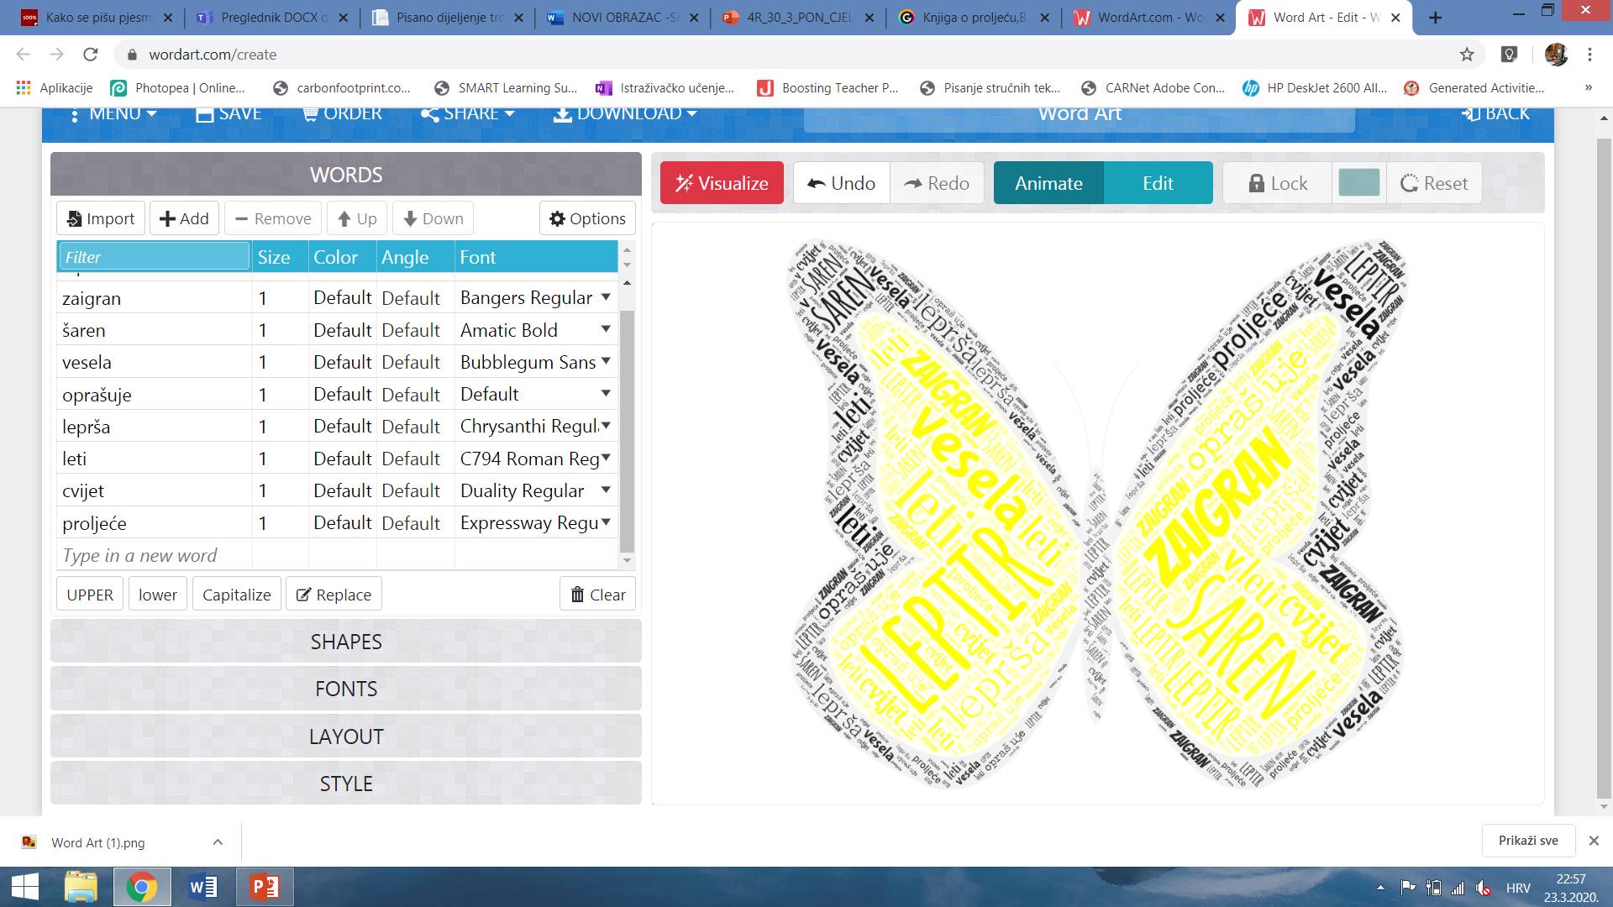
Pokušajte vi napisati jednu činkvinu u bilježnicu. Tema nek je vezana uz proljeće. Pošaljite mi je u pojedinačnoj poruci ili na mail.
Nadam se da ste pri kraju čitanja lektire.
U bilježnicu za lektiru zapišite:
Esperel – grad malih čuda
Književnica: Sanja Lovrenčić
Vrsta djela: zbirka dječjih fantastičnih priča
FANTASTIČNA PRIČA je književno djelo koje sadrži čudesne elemente, počevši od bajke pa sve do znanstvene fantastike. Čitatelj takvoga djela često nije siguran gdje je granica između stvarnosti i mašte.
Mjesto radnje: grad Esperel, grad pod Zamkom
Vrijeme radnje: neodređeno, kroz godišnja doba
Tema djela: priče i događaji iz života različitih ljudi koje povezuje grad Esperel
Zatim riješi zadatke (znaš već da pitanja ne prepisuješ):
- Iz knjige ispiši osnovne podatke o književnici.
- Na ovoj poveznici možeš pogledati razgovor s autoricom Sanjom Lovrenčić:
O Sanji Lovrenčić
- Od koliko se priča sastoji ova knjiga?
- Koje sve likove susrećete u ovoj zbirci priča?
- Koji vam je lik bio najzanimljiviji? Nacrtaj ga.
- Koji biste dio grada najradije posjetili? Zašto?
- Zašto je naziv zbirke: Esperel, grad malih čuda? Nabrojte koja se sve čuda zbivaju u Esperelu.
- Zašto su čovječuljci krali zelene boce?
- Kako su djeca stari zamak pretvorila u palaču glazbe?
10. Zašto je poštar postao nevidljiv?
11. Zašto se čovjek bojao mjeseca?
12. Zašto su pekari otišli iz pekare? Tko je pomogao pekaru koji je ostao?
13. Zašto je u prodavaonici bilo sve manje šešira? Tko je na kraju dolazio po šešire?
14. U mašti otiđi u Esperel. Zamišljaj… Napiši svoju priču pod nazivom Školske aktivnosti u Esperelu.
Ove zadatke riješi do kraja tjedna pa mi to snimi i pošalji u pojedinačnoj poruci.
MATEMATIKA
Ponovili ste pisano dijeljenje jednoznamenkastim brojem. To je jako dobro jer ćemo se dijeljenjem uskoro baviti. Danas ćemo nešto naučiti o mjerenju površine.
Proučit ćemo udžbenik na 104. str.
Izreži kvadrate prema uputama (ZNAM). Trebat će nam ti kvadrati.
Promotri likove i usporedi ih po veličini.
Koji od tih likova je veći, a koji manji?

Da bismo znali koja od ovih površina je veća ili manja, dovoljno ih je samo dobro promotriti.
No, da bismo znali kolika je veličina pojedinog lika trebamo mjeriti površinu svakog lika.
Površine mjerimo jediničnim površinama koje zovemo JEDINIČNI KVADRATI. Jedinični kvadrati su:
1 kvadratni centimetar - 1 cm²
1 kvadratni decimetar - 1 dm²
1 kvadratni metar - 1 m²
1 kvadratni centimetar znači da imamo kvadrat čije su stranice duljine 1 cm.
1 kvadratni decimetar znači da imamo kvadrat čije su stranice duljine 1 dm.
1 kvadratni metar znači da imamo kvadrat čije su stranice duljine 1 m.
1 dm² = 100 cm²
To znači da kvadrat čija stranica je duljine 1 dm ima površinu kao stotinu kvadrata čije stranice su duljine 1 cm.
1 m²= 100 dm² (Objasnite).
Znak za površinu je veliko slovo P.

U geometrijsku bilježnicu zapišite:

Mjerenje površina

Površinu (P) mjerimo jediničnim kvadratima: 1 cm², 1dm², 1 m².
1dm² = 100 cm² 1 m² = 100 dm²

Sve ponovi uz ppt prezentaciju koju ćeš naći na stranici svog razreda. Riješi zadatke u udžbeniku na 105. str. te u zbirci zadataka na 90. str.
Jediničnim kvadratima koje ste izrezali izmjerite površinu svog radnog stola, bilježnice, ekrana, mobitela… Igrajte se.
TZK
Vježbali smo uz poznatog paraolimpijca Ivana Katanušića, zaljubljenika u atletiku i bacačke discipline. O njemu te o bavljenju sportom osoba s invaliditetom možete više saznati na poveznici:
https://www.zssi.hr/intervju/intervju-ivan-katanusic
Pročitajte intervju sa svojim roditeljima, iz njega možemo puno toga naučiti!
Izađite u dvorište. Od onoga što nađete u okruženju napravite jednostavni poligon. U kratkom video zapisu snimite svladavanje prepreka i pošaljite snimku u grupu.
Pozdrav! uč. Pavica

